DERIVADAS

**Derivada de una función**





**A**

**B**

y



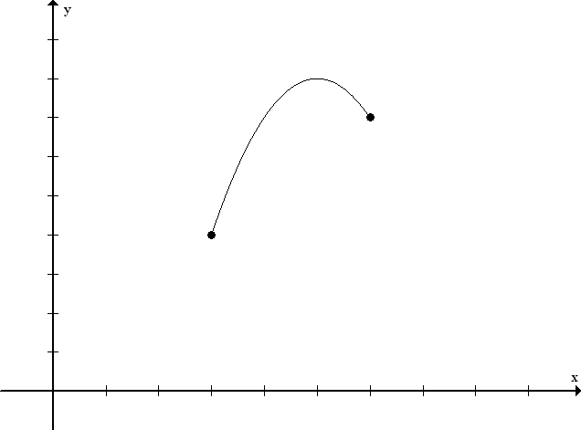

En el gráfico: 

A medida que B se acerca a A (tiende a A), x se hace muy pequeño (tiende a 0) y las pendientes de las rectas secantes AB se van aproximando a la pendiente de la recta tangente en A, que es f´(x0): DERIVADA de la función f(x) en el punto x0

Formalmente, definimos la DERIVADA de una función en un punto a través de un límite de la siguiente manera:

|  |
| --- |
|  |

**Interpretación geométrica de la derivada**

La derivada de f(x) cuando x = x0 es igual a la pendiente de la recta tangente a la función en el punto de abscisa x = x0

La derivada de f(x) = x2 es f´(x) = (x2) ´ en x = 1

f´(x) ====

== = 2x

f´(x) = 2x  f´(1) = 2. 1 = 2 valor de la pendiente de la recta tangente en x = 1

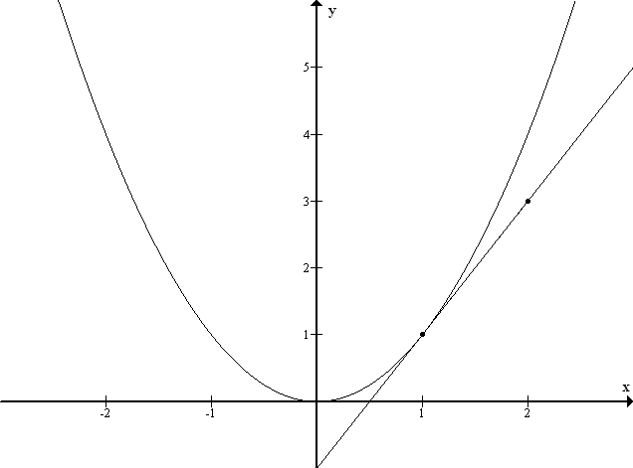

**Derivación de funciones elementales**

El procedimiento para calcular la derivada de una función aplicando siempre la definición es poco práctico. Por tal motivo, se pueden utilizar reglas y derivar directamente. Dichas reglas y derivadas surgen de aplicar la definición.

|  |  |  |
| --- | --- | --- |
|  | **FUNCIÓN f(x)** | **DERIVADA f´(x)** |
| Derivada de una constante | k | 0 |
| Derivada de la variable x | x | 1 |
| Derivada de una potencia | xn | n.x n-1 |
| Derivada de la función raíz cuadrada |  |  |
| Derivada de la función seno | sen x | cosx |
| Derivada de la función coseno | cos x | - senx |
| Derivada de la función tangente | tg x | sec2 x |
| Derivada de la función exponencial | ax | ax . lna |
| Derivada de la función logarítmica |  |  |
| Derivada de la función logarítmica |  |  |
| Derivada de la potencia con base e | e x | e x |
| Derivada de una suma algebraica | f(x)  g(x) | f´(x)  g´(x) |
| Derivada de un producto | f(x) . g(x) | f´(x) .g(x) + f(x) . g´(x) |
| Derivada de un cociente |  |  |
| Derivada de una función compuesta | f [g(x)] | f´[g(x)] . g´(x) |

**Derivadas sucesivas**

La derivada de una función continua en un punto de su dominio es, si existe, el valor de la pendiente de la recta tangente a la función en ese punto. Si se aplica el mismo concepto a todos los puntos derivables de la función, lo que se obtiene es otra función llamada *función derivada* f´(x). Si a ésta nueva función se le aplica el mismo concepto, se obtiene otra función derivada, llamada *derivada segunda* *o de segundo orden* f´´(x); si se continúa este proceso, se obtienen derivadas de *tercero, cuarto, quinto orden*, etc.

*Ejemplo 1*

**a)** f(x) = -4x3 +2

f´(x) = -12 x2

f´´(x) = -24x

f´´´(x) = -24

f IV(x) = 0

*Ejemplo 2:*

**b)** f(x) = sen x

f´(x) = cos x

f´´(x) = -sen x

f´´´(x) = - cos x

f IV(x) = sen X

ACTIVIDADES

**1-**  Hallar la derivada de las siguientes funciones

1) f(x) = x4 – x 2) f(x) = x2 – lnx

3) f(x) = x . cos x 4) f(x) = 3x4 + 1

5) f(x) = x5 . ex 6) f(x) = 

7) f(x) = x2 .  8) f(x) = 

**1-**